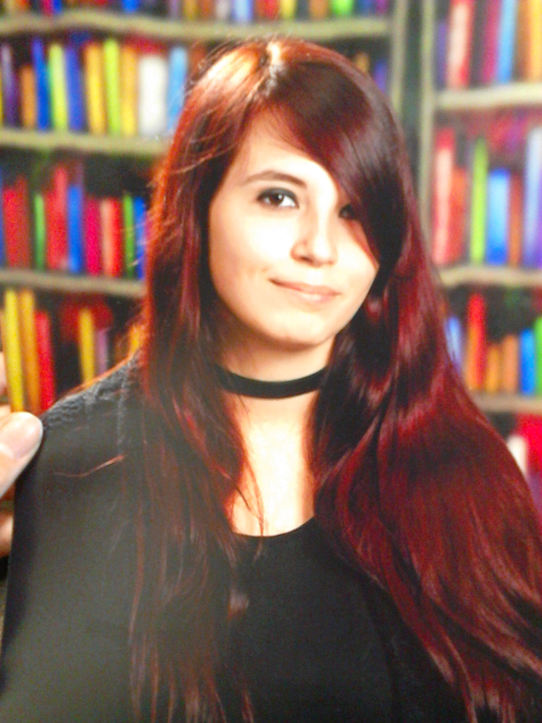

**Diane FRISCIA**

18 ans - Permis B

22 rue de Fenouillet

31140 Saint Alban   
Tél : 06.03.18.85.54

E-mail : friscia.diane@hotmail.fr

Employée de libre service.

**🡪** Mise en rayon, étiquetage.

**🡪** Pliage et rangement.  
  
**🡪** Accueil, conseil clientèle.

**🡪** Réception et contrôle des commandes.

**2014 – en cours : Brevet de Technicien Supérieur Technico-Commercial option animaux d’élavage et de**

**Compagnie.**

***Brens (81600) – Ineopole Formation***

**2011 – 2014 : Baccalauréat Professionnel des Métiers de la Mode Option Vêtement.**

***Toulouse (31000 ) – Lycée Professionnel Gabriel Péri***

***Langues :* Anglais :** Le comprend

***Logiciels utilisés :*** Word, Excel, Lectra, Modaris, Kaledo.

**Sept. 2014 – Juin. 2015 (Stage de 16 semaines)**

**Exotic Factory, animalerie spécialisée dans la vente de reptiles.**

***Bruguière (31150)***

De 2011 à 2014 j’ai effectué plusieurs stages allant de 4 à 8 semaines chez des couturières, retoucheuses et créatrices de vêtements lors de ma formation de baccalauréat.

Terrariophilie, vide grenier, travaux manuels, lecture (animalier, botanique), couture.

COMPETENCES

FORMATIONS

EXPERIENCES PROFESSIONNELLES

